PROJETO BÁSICO

- OBJETO

Contratação de empresa para reparos na porta de vidro da entrada do Fórum Eleitoral de Capanema - PR.

- JUSTIFICATIVA

  - A presente solicitação justifica-se ante a quase impossibilidade de fechamento da porta de vidro da entra do Fórum, fato ocasionado pelo trabalho exercido pelo prédio que fez com que a porta ficasse fora de nível:

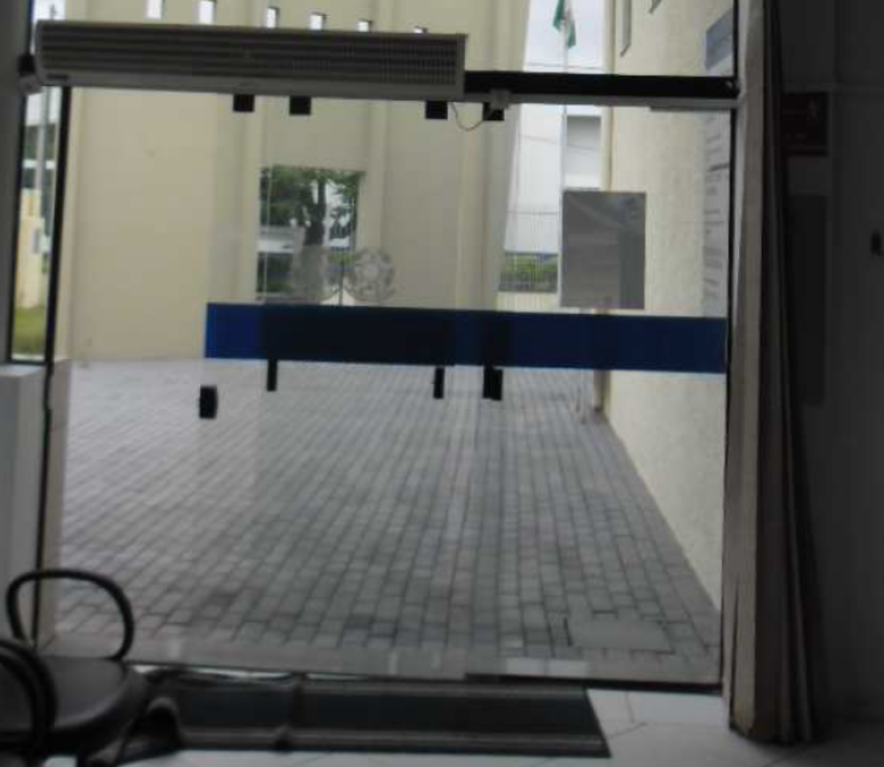

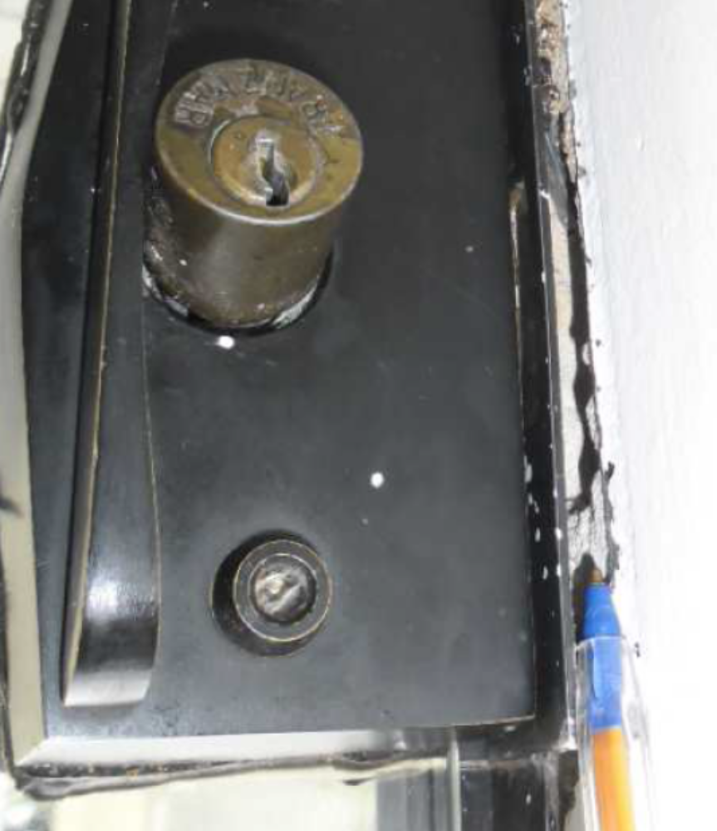

- DOS SERVIÇOS

  - A empresa deverá realizar a desmontagem, reparo e remontagem da porta de vidro de entrada do fórum.
  - Também deverá aplicar tubo de alumínio para encaixe da porta em seu nível correto.

  - Valores orçados:
- GL Miller e Cia LTDA – CNPJ 03.571.037/0001-68. Rua Pernambuco, 1071 Centro, Capanema PR. Tel 46-35521442. Valor R$ 489,00
- MICEMETAL – Muller Industria e Comércio. CNPJ 75.981.993/0001-29. Avenida Independência, 1020 – Centro, Capanema-Pr. Valor R$ 625,00
- Gilmar Hunhoff Moreira. CNPJ 12.651-701/0001-70. Rua rio Grande do Norte, 24. Bairro Santa Cruz, Capanema-PR. Tel .46-35521239. Valor R$ 500,00.

4.DAS OBRIGAÇÕES DA CONTRATADA

A empresa contratada para execução dos serviços solicitados deverá:

- Executar os serviços através de pessoal por ela contratado, dotado de experiência e qualificação profissional compatíveis com o objeto da contratação e sob sua exclusiva responsabilidade.
- A contratada deverá planejar a sua rotina de trabalho cuidando para que os serviços sejam prestados dentro dos padrões de excelência sob os aspectos de organização, eficiência, qualidade, e economicidade, submetendo-se estes ao crivo e avaliação permanentes do Fiscal da contratação, sem prejuízo do gerenciamento que deve ser exercido pela contratada.

- Anteriormente à execução dos serviços, a empresa deverá ratificar as medidas para a execução dos serviços.

- Responsabilizar-se pela proteção de móveis, equipamentos, pisos e outros acessórios existentes nas dependências, para que não sejam danificados por ocasião da realização dos serviços.

- Responsabilizar-se por quaisquer danos pessoais e/ou materiais ocasionados por seus empregados durante a execução dos serviços.

- Fornecer todos os materiais, equipamentos e mão-de-obra necessários à execução dos serviços. No caso de necessitar-se da utilização de andaimes e escoras, estes deverão ser preferencialmente metálicos, ou de materiais que permitam a reutilização.

- Todos os materiais empregados na contratação deverão ser novos e deverão satisfazer rigorosamente às condições estipuladas neste Projeto Básico.

- Informar ao supervisor (a) do Fórum a identificação dos funcionários que executarão os serviços contratados e assegurar que os mesmos façam uso de uniformes e com crachá de identificação durante a realização dos serviços.

- Manter, durante toda a execução do serviço, as obrigações pela contratada assumidas, bem como todas as condições de habilitação e qualificação exigidas na contratação.

- Responsabilizar-se por todos os encargos sociais e trabalhistas, bem como tributos de quaisquer espécies, incidentes sobre o objeto do serviço

- A empresa não será autorizada a realizar os serviços, caso seus funcionários não estejam portando os EPI’s ou EPC’s, bem como, o responsável pelo Fórum fará a devida comunicação à Gestão contratual para a aplicação das sanções previstas no termo de dispensa.

- A empresa deverá apresentar ao fiscal, antes do início dos serviços, a relação de EPI’S (equipamentos de proteção individual), que serão utilizados pelos funcionários. Caso não seja apresentada tal relação, os serviços não poderão ser iniciados.

- Responsabilizar-se por todas as providências e obrigações estabelecidas na legislação específica de acidentes de trabalho, quando, em ocorrência da espécie, forem vítimas os seus empregados durante a execução deste serviço, ainda que acontecido em dependência do Contratante.

- Caberá à Contratada manter vigilância das instalações de energia elétrica, a fim de evitar acidentes e curtos-circuitos que possam provocar danos físicos às pessoas ou que venha prejudicar o andamento normal dos trabalhos.

- Haverá particular atenção para o cumprimento das exigências de proteger as partes móveis dos equipamentos e de evitar que as ferramentas manuais sejam abandonadas sobre passagens, escadas, andaimes e superfícies de trabalho, bem como para o respeito ao dispositivo que proíbe a ligação de mais de uma ferramenta elétrica na mesma tomada de corrente.

- Os serviços não aceitos deverão ser refeitos, sem ônus para o TRE, quando for constatado o emprego de material inadequado ou a execução imprópria do serviço, à vista das especificações respectivas, no prazo de até 03 (três) dias úteis, contados do comunicado do TRE.

5.SUSTENTABILIDADE
5.1 É de responsabilidade da Contratada recolher todo o lixo resultante das atividades, não deixando nenhum vestígio, ficando a cargo da empresa a remoção dos entulhos no mesmo dia, além da obrigação de recolher as peças e componentes substituídos procedendo e se responsabilizando pelo descarte ecologicamente correto, nos termos da legislação ambiental vigente (municipal ou estadual).

5.1.1 – Após a realização dos serviços, a Contratada deverá apresentar , juntamente com a nota fiscal, documento comprobatório da destinação ecologicamente correta dos resíduos.
5.1.2 – Uma vez que, normalmente, não se trata de atividade fim das empresas do ramo, será permitida subcontratação do descarte, desde que a subcontratada seja autorizada para tal finalidade (licença ambiental de operação ou documento equivalente).
5.1.3 - Caso a prefeitura municipal efetue o recolhimento dos resíduos, por meio de seu serviço municipal de limpeza urbana (coleta de lixo), será necessário documento comprobatório de que o Município efetua o recolhimento de tais resíduos.

6. DOS PRAZOS

6.1. O prazo para execução dos serviços será de 10 (dez) dias úteis após o aceite da nota de empenho.

6.2.A empresa deverá manifestar o aceite da Nota de Empenho no prazo máximo de 48 (quarenta e oito) horas, contados do comunicado feito pelo TRE.

6.3. Não ocorrendo aceite da Nota de Empenho no prazo determinado no item 6.2., injustificadamente, a empresa estará sujeita às penalidades cabíveis.

7.DO PAGAMENTO

7.1. Após a execução dos serviços, devidamente recebidos pela fiscalização sem qualquer defeito ou imperfeição, a contratada poderá emitir o documento fiscal. O documento fiscal poderá ser emitido na forma eletrônica - NOTA FISCAL ELETRÔNICA, nos termos da legislação vigente, devendo ser encaminhado ao gestor do termo de dispensa do TRE/PR por e-mail zona006@tre-pr.jus.br, em formato “.pdf”, ou poderá ser apresentado na forma física no local da prestação dos serviços, igualmente direcionado ao gestor.

7.1.1. O documento fiscal deverá conter o nome e número do banco, agência e conta corrente para depósito. A conta corrente obrigatoriamente deverá ser da própria Contratada.

7.1.2.Outras especificações necessárias às notas fiscais, as quais são requisitos indispensáveis para que o fiscal possa atestá-las e encaminhá-las para pagamento:
- CNPJ correto do TRE: 03.985.113/0001-81;
- Data de emissão da nota fiscal;
- Descritivo dos valores unitário e total;

7.1.3.Após o recebimento da nota fiscal, a qual deverá ser enviada pela empresa somente após cumpridas todas as exigências contratuais, no prazo de 05 (cinco) dias corridos, o Fiscal da contratação terá até 05 (cinco) dias úteis para realizar o atestado.

7.1.4.A Nota Fiscal/Fatura, após o atestado do fiscal da contratação, será encaminhada à Secretaria de Orçamento, Finanças e Contabilidade, para que se efetive o pagamento, anexando as certidões regularizadas da empresa.

7.1.5. Caso a empresa contratada seja optante do SIMPLES, deverá a NF estar acompanhada da Declaração, nos termos do Inciso XI do artigo 6º da IN 1234/12 da SRF - anexo IV.

7.1.6.Caso a contratada esteja inadimplente quanto a documentação habilitatória, conferida pelo contratante para pagamento, estará sujeita à abertura de processo administrativo, visando regularizar a documentação sob pena de ser aplicada a sanção de advertência.

7.1.7. A atualização monetária e a multa, provenientes do atraso no recolhimento das obrigações tributárias e/ou previdenciárias serão descontadas do valor da Nota Fiscal/ Fatura correspondente, quando a Contratada lhe der causa.

7.1.8. O não atendimento às especificações do documento fiscal, bem como a não comprovação da regularidade fiscal, darão causa ao previsto no item acima.

7.1.9.Havendo erro na apresentação do documento fiscal ou dos documentos pertinentes à contratação, ou ainda, circunstância que impeça a liquidação da despesa, o pagamento ficará pendente até que a CONTRATADA providencie as medidas saneadoras. Nessa hipótese, o prazo para pagamento iniciar-se-á após a regularização da situação, não acarretando qualquer ônus para a CONTRATANTE.

8. DAS GARANTIAS

8.1. Tanto os materiais como os serviços objetos do presente projeto básico, terão garantia de 01 (um) ano, contados do aceite final do TRE/PR.

8.2. Caso o serviço, ou material aplicado, venha a apresentar quaisquer defeitos no prazo de garantia contratual, desde que estes defeitos não sejam frutos de mau uso, a Contratada deverá providenciar o reparo e/ou substituição no prazo de até 03 (três) dias úteis, contados do comunicado do Fiscal.

9.DO RECEBIMENTO DOS SERVIÇOS CONTRATADOS

9.1. Inclui-se no recebimento dos serviços o envio dos seguintes documentos:

PRAZO | DOCUMENTO
Antes do início dos serviços | - Relação de EPI’s a serem utilizados
Após a execução – envio juntamente com a nota fiscal. | - Documento comprobatório de descarte ecologicamente correto dos resíduos.

9.2. Toda a desinstalação, reparo e reinstalação deverá ser executada com esmero e bom acabamento, não produzindo resíduos de colocação no local;

9.3..Caso seja constatado qualquer defeito/imperfeição nos serviços executados ou materiais aplicados, o serviço será recusado, devendo a Contratada providenciar o reparo e/ou substituição no prazo de até 03 (três) dias úteis, contados do comunicado do Fiscal.

9.4.O fiscal quando do recebimento dos serviços, em definitivo, firmará termo de recebimento constando a verificação dos itens acima. (Anexo 01)

10. DO FISCAL DA CONTRATAÇÃO

10.1.Os serviços serão acompanhados pelo Chefe do Cartório da 107ª ZE de Capanema, ou por seus substitutos oficialmente designados, os quais serão os Fiscais da contratação. A gestão da contratação caberá à Seção de manutenção e Obras do Interior

10.2.Nos termos da Lei 8.666/93, art. 67, parágrafos 1.º e 2.º, caberá ao Fiscal, ou substituto imediato:
a) Receber e atestar a nota fiscal referente aos serviços contratados encaminhado-a, no PAD respectivo, ao setor financeiro, para pagamento.
b) Acompanhar os serviços de acordo com as cláusulas descritas no instrumento contratual/nota de empenho, determinando o que for necessário para regularização das faltas ou defeitos observados, bem como efetuar o recebimento conforme cláusula 9.
c) Comunicar à contratada, por e-mail, a necessidade de solucionar problemas, defeitos ou irregularidades encontrados na prestação dos serviços, e fixar prazo para cumprimento.
d) A persistirem as irregularidades, comunicar o gestor a necessidade de abertura de processo administrativo.

10.1.1.Caberá à gestão contratual:
a) Oficiar a prestadora do serviço, a partir da comunicação do fiscal, fixando prazo para solução das irregularidades apontadas;
b) A persistirem as irregularidades, o gestor abrirá processo administrativo, na modalidade eletrônica (PAD), e o encaminhará à Coordenadoria de Infraestrutura Predial, devidamente instruído com todas as informações pertinentes, em formulário específico, bem como anexar cópia do e-mail enviado pelo fiscal, com o respectivo comprovante de recebimento pela contratada;
c) Prestar orientações necessárias ao fiscal da contratação;
d) Efetuar análise e encaminhamentos pertinentes às reivindicações da Contratada relativamente à revisão de preços, rescisão, questionamentos financeiros ou outros;
e) Realizar adequações ao objeto contratual, eventualmente necessárias.
f) Caso haja descumprimento dos prazos estabelecidos, na contratação, ou pelo fiscal para regularizar falhas, ou diante de relevantes irregularidades às obrigações pactuadas, o fiscal deverá, em pad específico, relatar o fato à gestão para análise e abertura do processo administrativo, se for o caso.

11. . DAS SANÇÕES
11.1. Serão especificadas sanções pelo descumprimento às obrigações pactuadas, graduadas de acordo com a gravidade, em consonância com os preceitos da lei.

11.2. Sugere-se que a inadimplência aos itens abaixo, considerados leves, graves ou gravíssimos, sejam sancionados rigorosamente, haja vista os prejuízos que o descumprimento ou cumprimento parcial poderá acarretar à Administração:

TIPO | Inadimplemento/Descrição | Sanção | Base de Cálculo
Leve | Não cumprimento das cláusulas acessórias (Documento Comprobatório do Descarte, da tinta sustentável, Relação de EPIs) | Advertência
Leve | Atraso de até 05 dias na entrega do material/execução dos serviços | 0,5% ao dia | Valor do material e/ou Valor do Serviço não Executado
Grave | Atraso maior que 05 dias na entrega do objeto | 10% | Valor do material e/ou Valor do Serviço não Executado
Gravíssimo | Inadimplência de um dos itens da cláusula 3.1 | 15% | Valor do material e/ou Valor do Serviço não Executado  (Item 3.1 do PB)
Gravíssimo | Inadimplência total dos termos deste projeto/termo | impedimento de licitar por pelo menos um ano | Valor Total

11.3. No caso de Inadimplência total do objeto, a sanção poderá ser cumulada com multa de 15% sobre o total do empenho.

11.4. Ressalta-se que deverá haver previsão contratual quanto à possibilidade de retenção do valor relativo à probabilidade de multa, do crédito da Contratada, o qual será liberado, somente, depois de finalizado o processo administrativo, conforme decisão administrativa.

12. DISPOSIÇÕES GERAIS

12.1. Dúvidas referentes à contratação poderão ser sanadas no local, Fórum Eleitoral de Capanema, pelo telefone: (42) 3552-1806, ou com a Seção de Manutenção e Obras do Interior deste TRE-PR, fone: (41) 3330-8608 ou (41) 3330-8802, e-mail: smci@tre-pr.jus.br.

FORMULARIO DE INDICES DE SUSTENTABILIDADE

PARA CONTRATAÇÕES DE SERVIÇOS QUE ENVOLVAM A UTILIZAÇÃO DE MÃO DE OBRA, EM GERAL

VERIFICAR |  | SIM |  | NÃO |  | NÃO APLICAVEL
A contratada deverá obedecer às normas técnicas, de saúde, de higiene e de segurança do trabalho, de acordo com as normas do Ministério do Trabalho e Emprego; |  |  |  |  |  | X
A contratada deverá fornecer aos empregados os equipamentos de segurança que se fizerem necessários, para a execução de serviços e fiscalizar o uso, em especial pelo que consta da Norma Regulamentadora nº 6 do MTE; |  | X (incluído no item 4, letra “L”
A contratada deverá elaborar e implementar Programa de Prevenção de Riscos Ambientais - PPRA, de acordo com as Normas Regulamentadoras do Ministério do Trabalho e Emprego; |  |  |  |  |  | X
A contratada deverá elaborar e implementar Programa de Controle Médico de Saúde Ocupacional - PCMSO, com o objetivo de promoção e preservação da saúde dos trabalhadores, de acordo com as Normas Regulamentadoras do Ministério do Trabalho e Emprego; |  |  |  |  |  | X
A contratada deverá assegurar, durante a vigência do termo, capacitação a todos os trabalhadores em saúde e segurança no trabalho, dentro da jornada de trabalho, com carga horária mínima de 2 (duas) horas mensais, conforme a Resolução nº 98/2012 do CSJT; |  |  |  |  |  | X
Na definição das rotinas de execução das atividades para contratação dos serviços terceirizados deverá ser previsto e estimado período adequado, para a orientação e ambientação dos trabalhadores às políticas de responsabilidade socioambiental adotadas no Tribunal, durante toda a vigência do termo; |  |  |  |  |  | X
Deve ser incluída nas obrigações da contratada a exigência de comprovação, antes da efetivação da contratação, das seguintes condições:  o Não possuir inscrição no cadastro de empregadores flagrados explorando trabalhadores em condições análogas às de escravo, instituído pelo Ministério do  Trabalho e Emprego, por meio da Portaria nº 540/2004;  o Não ter sido condenada, a contratada ou seus dirigentes, por infringir as leis de combate à discriminação de raça ou de gênero, ao trabalho infantil e ao trabalho escravo, em afronta a previsão aos artigos 1° e 170 da Constituição Federal de 1988; do artigo 149 do Código Penal Brasileiro; do Decreto n° 5.017/2004 (promulga o Protocolo de Palermo) e das Convenções da OIT nos 29 e 105; |  |  |  |  | X
Deve constar como obrigação da contratada a manutenção dessas condições, o que poderá ser verificado constantemente durante toda a vigência do termo, sob pena de rescisão contratual. |  |  |  |  | X

ANEXO 01: TERMO DE RECEBIMENTO DE SERVIÇOS

Nº DO PAD:
OBJETO:
FORNECEDOR:
CNPJ:
SERVIDOR RESPONSÁVEL PELO RECEBIMENTO:

OBJETIVO:
- Realizar o registro fotográfico dos serviços, o qual será anexado ao presente Termo;
- Acompanhar a qualidade da execução dos serviços;
- Verificar o cumprimento das exigências contratuais.

VERIFICAÇÕES | SIM | NÃO
Os materiais empregados estavam de acordo com as especificações da contratação (Desinstalação, reparo e instalação da porta de vidro da entrada do Fórum de Capanema).
Os serviços foram executados dentro do prazo previsto (início e conclusão)
O padrão de qualidade dos serviços está de acordo com as exigências contratuais
Aferiu-se que a porta está funcionado adequadamente
Apresentou o Certificado de descarte ecologicamente correto dos resíduos. (caso não existam resíduos, informar)
OBSERVAÇÕES:

Declaro que a empresa .............. cumpriu todas as obrigações previstas para a execução dos serviços não havendo, até o presente momento, serviços a serem a serem reparados, corrigidos ou substituídos.

__________, _____ de _______ de 2016.

__________________________________________
(Nome e assinatura do responsável pelo recebimento)

